SI3PSI – MDMa

SPECIFIKACIJA BAZE PODATAKA
za projekat SmartGym

Verzija V 1.0
Datum: 14. april 2020.

Istorija revizija

Revizija | Datum | Autor | Opis
Verzija V 1.0 | 14.04.2020 | Marko Pantić | Inicijalna verzija
Verzija V 1.1 | 01.06.2020 | Marko Pantić | Izmenjene tačke 3.1 3.2 3.5

Sadržaj
1. Uvod 4
1.1 Namena 4
1.2 Ciljne grupe 4
1.3 Organizacija dokumenta 4
1.4 Rečnik pojmova i skraćenica 4
1.5 Otvorena pitanja 4
2. Model podataka 5
2.1 ER notacija 5
2.2 Šema relacione baze podataka 5
3. Tabele 6
3.1 KORISNIK 6
3.2 ZAHTEV 6
3.3 TIP_SPRAVE 6
3.4 SPRAVA 7
3.5 TERMIN 7
3.6 REZERVACIJA 7
3.7 GRUPA_MISICA 7
3.8 POGODJENA_GRUPA_MISICA 7

1. Uvod

1.1 Namena
Baza podataka za projekat iz predmeta Principi softverskog inženjerstva predstavlja fleksibilan i pouzdan način čuvanja podataka i pristupa istim od strane veb servera radi generisanja veb strana.
U dokumentu je dat model podataka – ER (Entity Relationship) dijagram, šema relacione baze podataka, kao i opis svih tabela u bazi podataka.
Ovaj dokument služi kao osnova za razvoj detaljne projektne specifikacije posmatranog podsistema, implementaciju i testiranje. Svi podaci koje je potrebno čuvati su dobijeni u fazi analize korisničkih zahteva.

1.2 Ciljne grupe
Dokument je namenjen vođi (tim lideru) projekta i članovima razvojnog tima.
Tim lideru ovaj dokument služi za planiranje razvojnih aktivnosti i specifikaciju imena tabela i imena polja u bazi, kako bi nezavisne celine, implementirane od strane različitih delova razvojnog tima, na kraju rada bile uspešno integrisane.

Razvojnom timu dokument služi kao osnova za dizajn i implementaciju.

1.3 Organizacija dokumenta
Ostatak dokumenta organizovan je u sledeća poglavlja:
- Model podataka - model podataka u bazi i šema baze;
- Tabele - spisak tabela;

1.4 Rečnik pojmova i skraćenica
Po potrebi ovde navesti objašnjenja pojmova i skraćenica koji su upotrebljavane u ovom dokumentu i ovoj fazi projekta, a mogli bi, kod nekih članova tima, da izazovu nedoumice. Na primer:
- ER – Entity-Relationship, notacija za modelovanje podataka.
- PK – Primary key
- FK – Foreign key

1.5 Otvorena pitanja
U ovoj sekciji navode se otvorena pitanja. Ona se numerišu i pozicioniraju u vremenu radi lakšeg referisanja. Kada se pitanje reši, potrebno je to uneti u odgovarajuću rubriku.

Broj | Datum | Problem | Rešenje

2. Model podataka

2.1 Dijagram ER notacije

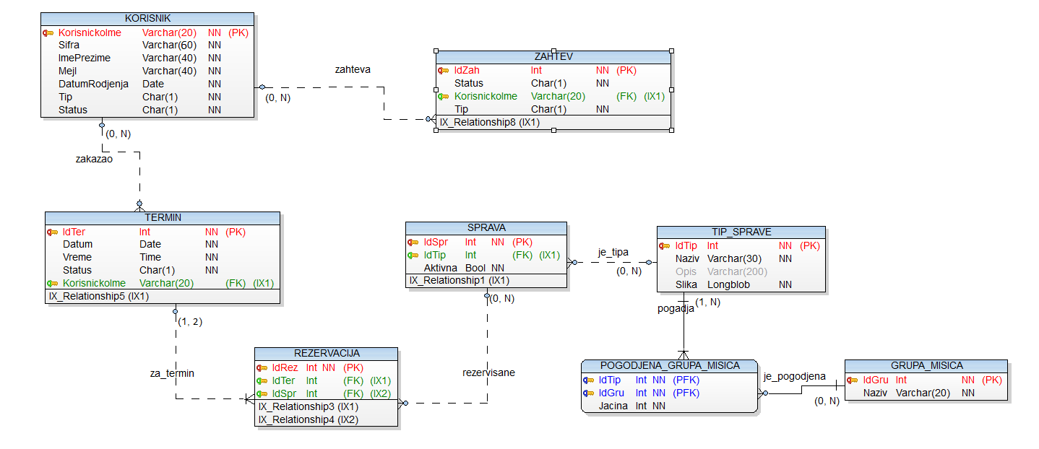

2.2 Šema relacione baze podataka

KORISNIK (KorisnickoIme, Sifra, ImePrezime, Mejl, DatumRodjenja, Tip, Status)
ZAHTEV (IdZah, Status, KorisnickoIme, Tip)
TIP_SPRAVE (IdTip, Naziv, Opis, Slika)
SPRAVA (IdSpr, IdTip, Aktivna)
TERMIN (IdTer, Datum, Vreme, Status, KorisnickoIme)
REZERVACIJA (IdRez, IdTer, IdSpr)
GRUPA_MISICA (IdGru, Naziv)
POGODJENA_GRUPA_MISICA (IdTip, IdGru, Jacina)

3. Tabele

3.1 KORISNIK
Sadrži podatke o korisnicima teretane. Atribut Status može imati vrednosti P(prihvaćen korisnik), B(blokiran korisnik), C(korisnik na čekanju. Čeka da mu se odobri zahtev za registraciju). Atribut Tip može imati vrednosti O(običan korisnik), P(premijum korisnik), M(moderator), A(admin).

Name | Datatype | Is PK | Is FK
KorisnickoIme | varchar(20) | Yes | No
Sifra | varchar(20) | No | No
ImePrezime | varchar(40) | No | No
Mejl | varchar(40) | No | No
DatumRodjenja | date | No | No
Tip | char(1) | No | No
Status | char(1) | No | No

3.2 ZAHTEV
Sadrži podatke o zahtevima koje podnose korisnici. Atribut Status može imati vrednosti
O(odobren), N(neodobren), C(na čekanju). Atribut tip može imati vrednosti P(zahtev za premijum)...

Name | Datatype | Is PK | Is FK
IdZah | integer | Yes | No
Status | char(1) | No | No
Tip | char(1) | No | No
KorisnickoIme | varchar(20) | No | Yes

3.3 TIP_SPRAVE
Sadrži podatke o tipovima sprava u teretani.

Name | Datatype | Is PK | Is FK
IdTip | integer | Yes | No
Naziv | varchar(30) | No | No
Opis | varchar(200) | No | No
Slika | longblob | No | No

SPRAVA
Sadrži podatke o spravama u teretani. Atribut Aktivna govori o tome da li je sprava aktivna u teretani i može da se koristi(true), ili nije(false).

Name | Datatype | Is PK | Is FK
IdSpr | integer | Yes | No
IdTip | integer | No | Yes
Aktivna | bool | No | No

TERMIN
Sadrži podatke o rezervisanim terminima. Status može imati vrednost R(rezervisan), D(korisnik došao), ili N(korisnik nije došao).
Name | Datatype | Is PK | Is FK
IdTer | integer | Yes | No
Datum | date | No | No
Vreme | time | No | No
Status | char(1) | No | No
KorisnickoIme | varchar(20) | No | Yes

REZERVACIJA
Sadrži podatke o rezervisanim spravama po terminima. U jednom terminu je dozvoljeno rezervisati do 2 sprave.

Name | Datatype | Is PK | Is FK
IdRez | integer | Yes | No
IdTer | integer | No | Yes
IdSpr | integer | No | Yes

3.7 GRUPA_MISICA
Sadrži podatke o grupama mišića.
Name | Datatype | Is PK | Is FK
IdGru | integer | Yes | No
Naziv | varchar(20) | No | No

3.8 POGODJENA_GRUPA_MISICA
Sadrži podatke o grupama mišića koje sprave pogađaju. Atribut jačina može imati vrednosti od 1 do 10 i govori o tome kolko neka sprava pogađa neku grupu mišića.
Name | Datatype | Is PK | Is FK
IdGru | integer | Yes | Yes
IdTip | integer | Yes | Yes
Jacina | integer | No | No

